МКОУ «Шилягинская СОШ»

«День солидарности в борьбе с терроризмом»

5-8 класс

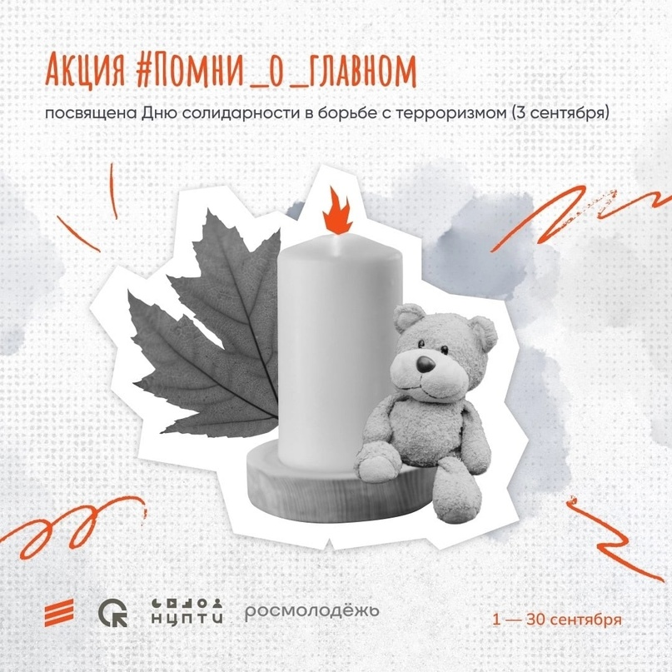

Чужого горя не бывает,
Как не бывает и чужой беды.
От терроризма мир страдает
И перед ним мы все равны.

Террор – палач, он губит души
Невинных и беспомощных людей,
Нет, и не может ничего быть хуже,
Чем беззащитных расстрелять детей.
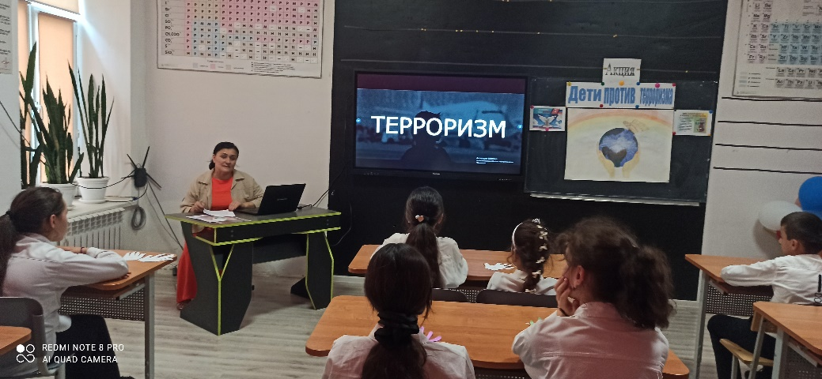
Сегодня мы собрались здесь с вами поговорить о всеобщей беде человечества - о «Терроризме».
Мы родились и живём в огромной стране, которая в своё время перенесла две мировые войны. Первая мировая война была с 1914 года по 1918 год. Вторая мировая война длилась с 1941 года по 1945 год. Фашизм – это тоже террор. События и факты этих периодов жизни нашей страны известны вам из уроков истории, по фильмам, по рассказам педагогов.
Сейчас на нашей земле идёт Третья мировая война – вся планета борется с терроризмом.
Ролик «Скажи нет терроризму»
Любой террористический акт, война — это боль, слезы, горечь. Это страшное потрясение для здравомыслящего человека. Страдают ни в чем не повинные люди. Погибают дети.
Печальные события последних лет снова лицом к лицу сталкивают нас со страшным словом терроризм. Казалось бы, ему давно уже пора изжить себя в цивилизованном мире, но террористические акты в Беслане и Волгограде, в Москве и Кизляре говорят об обратном. Террористы безжалостны ко всем, но особо уязвимыми в таких злодеяниях становятся дети. Сколько их, не познавших жизнь мальчиков и девочек, погибло в стенах родной школы в Беслане и в театре на Дубровке? Чтобы сохранить жизнь нашим детям и уберечь их от страшных последствий этих безжалостных актов, необходимо рассказывать о той беде, которая может внезапно возникнуть.
Чтец:
Терроризм — это страшное слово,
Это боль, отчаянье, страх,
Терроризм — это гибель живого!
Это крики на детских губах.
Это смерть ни в чём не повинных -
Стариков, женщин, детей!
Это подлое, злое деянье
Озверевших, жестоких людей.
Терроризм — это язва на сердце,
Боль всех народов Земли.
Терроризм — это тяжкое преступление, когда организованная группа людей стремится достичь своей цели при помощи насилия.
Террористы – это люди, которые захватывают в заложники, организуют взрывы в многолюдных местах, используют оружие. Часто жертвами терроризма становятся невинные люди, среди которых есть и дети.
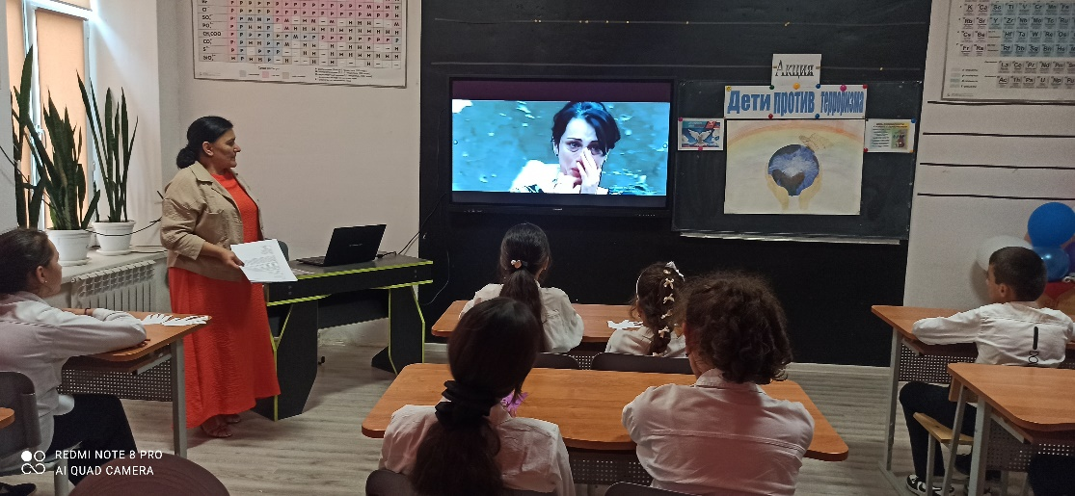
За последнее десятилетие крупными террористическими актами в нашей стране стали взрывы жилых домов, захват театров, школ: Пятигорск, Каспийск, Владикавказ, Москва, Буйнакс, Буденовск, Кизляр, Беслан, Санкт-Петербург.

Современную международную обстановку трудно назвать стабильной. И одной из причин этого является размах терроризма, приобретающий сегодня поистине всемирный характер.

Во второй половине XX века появилось выражение –«международный терроризм», которое не сходит со страниц газет, журналов. Страшные теракты последних лет во многих странах мира, сделали этот термин часто употребляемым не только в устах политиков, ученых и журналистов, но и простых граждан.
Атака террористов на башни Всемирного торгового центра в Нью-Йорке и здание Пентагона в Вашингтоне 11 сентября 2001 года — это самый масштабный и кровавый террористический акт за всю историю человечества.
В США боевики-смертники террористической организации "Аль-Каида" захватили четыре пассажирских самолета, направив два из них на символ делового Нью-Йорка — башни Всемирного торгового центра, а два других — на Пентагон и, предположительно, на Белый дом или Капитолий. Все самолеты, кроме последнего, достигли целей. Четвертый захваченный самолет рухнул в поле недалеко от города Шанксвилл в штате Пенсильвания.
Погибло 2977 человек. Ранено 6300. Теракт вызвал ужас в Америке и во всем мире. Это страшное и трагическое событие стало своего рода кульминационным пунктом в окончательном формировании международного терроризма как еще одного социального феномена XX века и признании его в качестве одного из главных мировых зол.
Ролик «Башни-близнецы»
3 сентября в России – это День солидарности в борьбе с терроризмом. Этот день приурочен к трагическим событиям, произошедшим в первые сентябрьские дни 2004 года в г. Беслане. Тогда, во время террористического акта, погибли несколько сотен человек, большинство из которых были дети. Сегодня мы отдаем дань памяти детям, погибшим во время воин и террористических актов.

День 3 сентября является на сегодняшний день самой новой памятной датой России. Она была официально утверждена федеральным законом «О днях воинской славы (победных днях) России», который был выпущен 6 июля 2005 года. С тех пор, в этот день россияне с горечью вспоминают людей, погибших от рук террористов, а также тех сотрудников правоохранительных органов, которые погибли во время выполнения служебного долга
Наша страна всерьез столкнулась с терроризмом только в 90-х годах 20 века. На её территории было совершено около 200 взрывов, при которых погибло более 50 человек, в результате кровавых столкновений погибло более 1500 человек, было ранено более 10 тысяч граждан, а 600 тысяч стали беженцами.
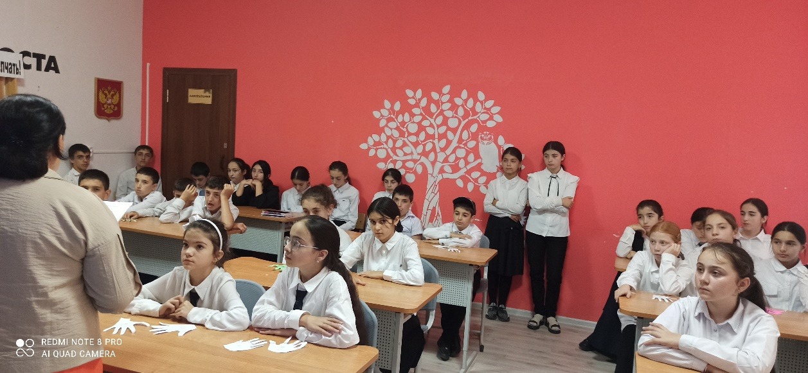
Для всего человечества "норд-ост" - направление стрелки компаса или северо-восточный ветер. Для россиян - одно из самых трагических событий современной истории.
23 октября 2002 года началась драма с захватом чеченскими боевиками зрителей и актеров популярного мюзикла "Норд-Ост", известная также как "теракт на Дубровке".
В руках, нападавших оказались 912 человек. Погибли 130, в том числе 10 детей и восемь иностранцев.
Ролик «Норд-ост»
Дети «Норд – Оста»
Надолго Россия запомнит «Норд - Ост»
Был найденный выход нелёгок, не прост.
Свободы глоток для кого–то был яд.
Безвинно погибло немало ребят.
Дети, дети, дети, дети…
Вытканы тоской часы.
Протянулись дни, как годы,
Бросив судьбы на весы.
Ждут – кто смерти, кто свободы.
Дети, дети, дети, дети…
И доктор Рошаль и Иосиф Кобзон
Рискнули войти, чтоб прервать дикий сон,
С собой увести хоть немного детей,
Заложников злобы и зверских идей.
Кто штурм разрешал и кто ринулся в бой,
Страну от беды заслоняли собой.
К машинам ребят выносили бегом
И не было ноши страшнее кругом.
Память…Человеческая память… Она вновь и вновь возвращает нас в то сентябрьское утро 1 сентября 2004 года в Северную Осетию, в Беслан, в школу номер 1.
В течение 3 дней террористы удерживали в здании школы более тысячи человек – детей, их родителей и сотрудников школы. Большинство детей пришло на праздник с цветами, которые впоследствии спасли им жизнь. На второй день после захвата заложников, детям перестанут давать воду и пищу, и они начнут жевать бутоны принесённых с собой цветов, чтобы хоть как-то утолить жажду. Взрослый человек может прожить без воды максимум три дня, а ребёнок в раскалённых от солнца стенах, духоте, и постоянном страхе ещё меньше. Тех, кого выводили в туалет, снимали с себя блузки, майки, и смачивали их, чтобы принести другим хоть немного влаги. Когда террористы узнали об этом, они сломали все краны в школе. От обезвоживания у детей начинались галлюцинации, они падали в обморок. . Выжившие после захвата теперь постоянно носят с собой маленькую бутылочку воды, для них выражение «Вода равно жизнь», это не просто фраза – это пережитое состояние. 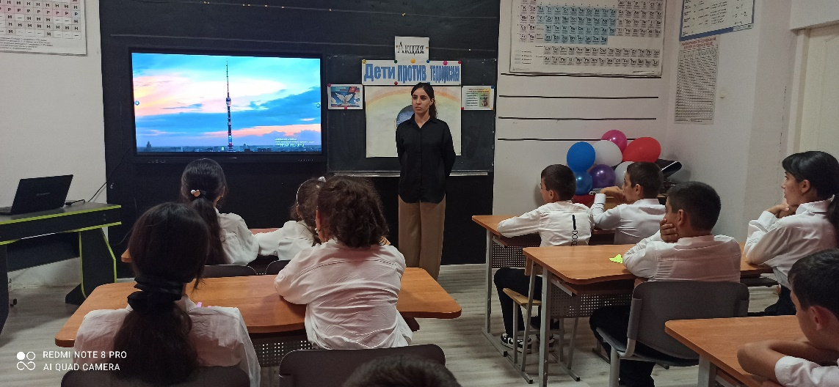
В память о погибших детях в Беслане Михаилом Михайловым была написана эта песня.
Видеоролик («Ах, как хочется жить»)
В те страшные дни в Беслане погибли 334 человека: из них 186 детей, 17 учителей, 11 бойцов спецназа. Более пятисот человек получили ранения. Мы скорбим по маленьким жителям Беслана, чьи имена навсегда останутся в памяти человечества, их учителям, наставникам, до последней минуты сердцами прикрывавших своих питомцев и разделивших тяжесть выпавших на их долю испытаний.
Мы скорбим по бойцам спецназа, с честью выполнившим свой долг, по всем, кто погиб в страшном пекле пылающего ада.
Пусть буря терроризма не оборвёт больше ни одну человеческую жизнь!
Почтим память погибших школьниках Беслана и всех жертв терактов минутой молчания.
Минута молчания. Звучит хронометр.
Чужого горя не бывает, и оно отзывается болью в сердце каждого человека, умеющего чувствовать и сопереживать. И пока он чувствует чужую боль, он остается человеком, а значит, никогда не пойдет по пути экстремизма.
Хочется верить в то, что уже нигде на Земле не прогремят взрывы.
Мир может развиваться только тогда, когда в нём нет террора.
Пусть будет мир на всей Планете!
Пусть никогда не звучат выстрелы и не обрываются жизни!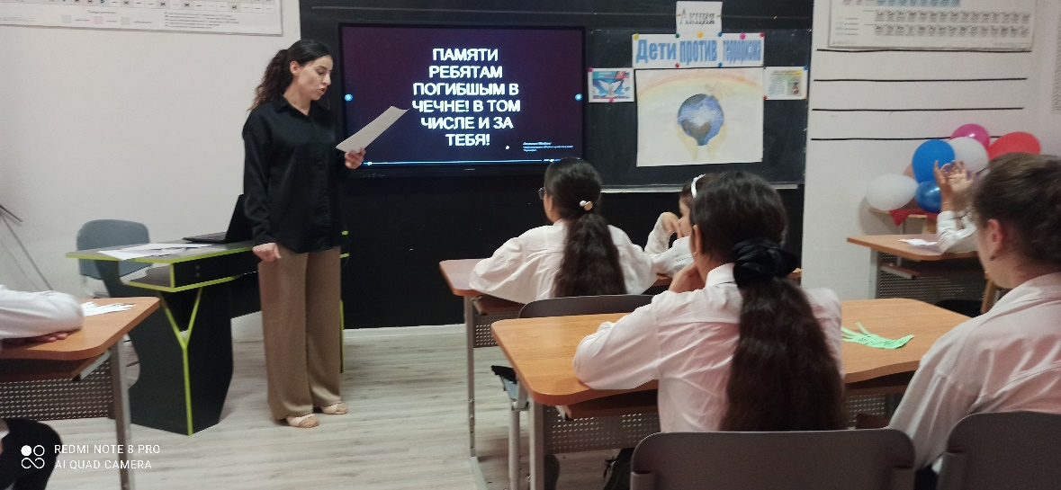
Ролик «Мир без войны - дети Земли»
